**ВАНИЛЬНЫЙ БАДЫРАК**

**Краткое описание:** Сухой завтрак с улучшенными органолептическими свойствами

**Область применения:** пищевая промышленность

**Преимущества научно-технической разработки (отличительные достоинства):** «Бадырак» ванильный, включающий зерна из твердых сортов пшеницы, масло растительное, отличающийся тем, что дополнительно содержит сахарную пудру, ванилин при оптимальном соотношении компонентов.

**Основные технические характеристики:** влажность – не более 11%

**Состав комплекса (состав стенда):** зерна пшеницы, масло растительное, сахарная пудра, ванилин, спирт-ректификат

**Охраненные документы:** Патент №1469 02.06.2011 г.

**Внедрение:** ОсОО «Макый Дан» г. Бишкек

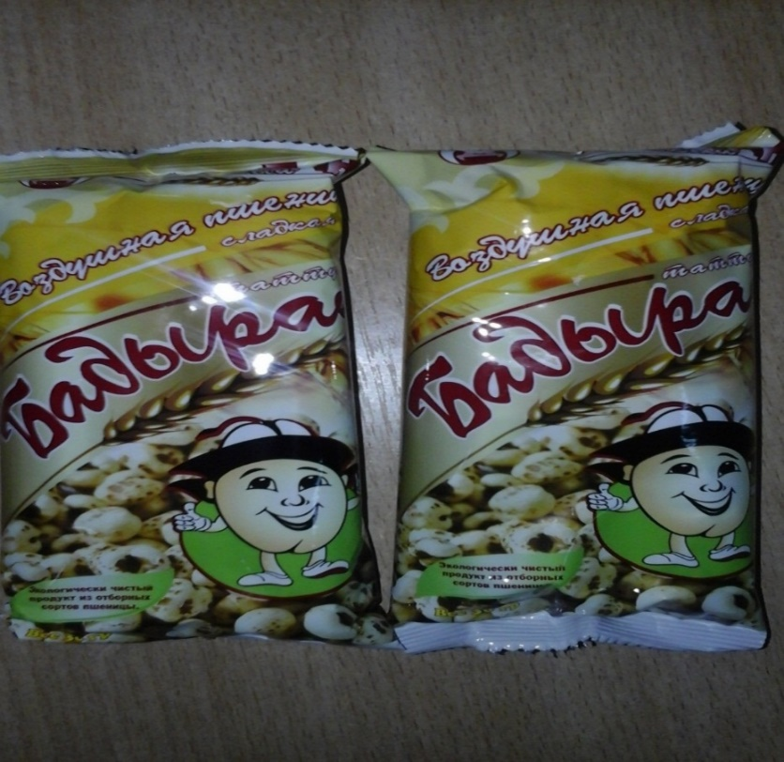

**Аннотация:** Изобретение относится к пищеконцентратной промыщленности и может быть использован при производстве взорванных зерен, предназначенных для быстрого утоления голода

**Стоимость договорная**